**Отчет по самостоятельной работе №6**

**по дисциплине МДК 01.02 “Инструментальные средства разработки программного обеспечения”.**

Выполнил: студент

группы 319

Юсупова Камола Акрамовна

Дата 21.11.2024

**Цель работы**

Цель работы – изучить принципы работы с клиент-серверными запросами, научиться отправлять GET и POST запросы и анализировать их ответы.

**Основная структура задания**

**Задание 1: Отправка GET-запросов**

1. Реализовала отправку GET-запроса к публичному API с использованием библиотеки requests.

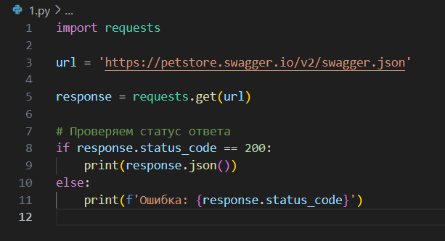

1. Проверила и проанализировала полученные данные.



**Задание 2: Отправка POST-запросов**

1. Реализуйте отправку POST-запроса для передачи данных на сервер.

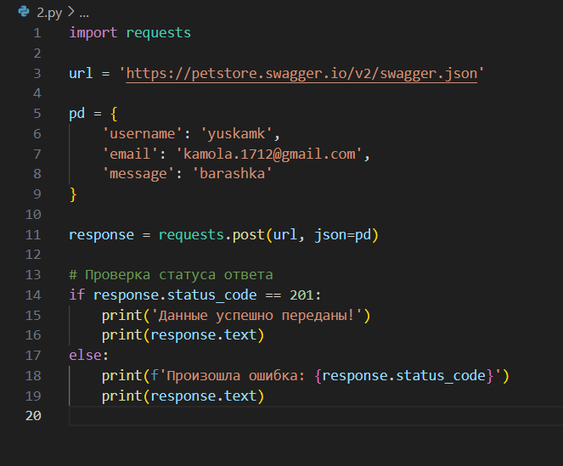

1. Проверьте корректность отправки данных и ответа сервера.



**Задание 3: Анализ HTTP-заголовков**

1. Реализуйте программу для анализа заголовков HTTP-запросов и ответов.

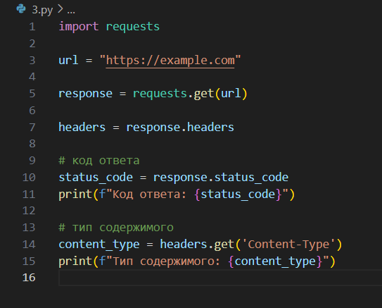

1. Выведите информацию о типе содержимого и коде ответа.



**Задание 4: Обработка ошибок**

1. Реализуйте обработку ошибок при выполнении GET и POST запросов.

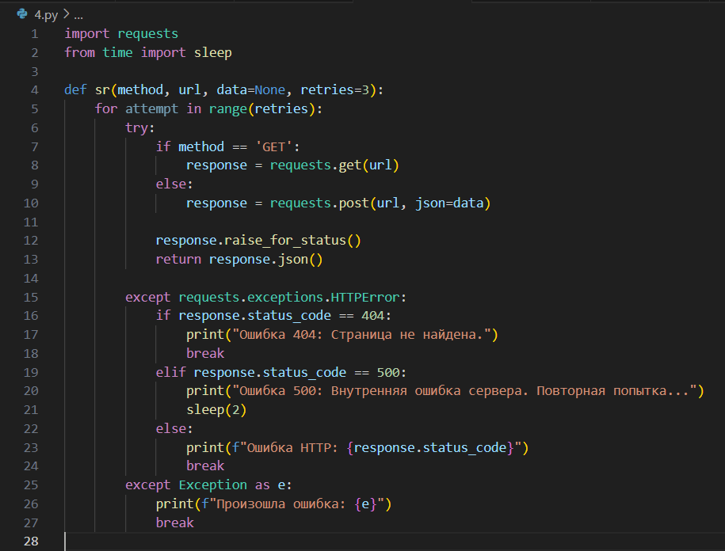

1. Напишите программу для повторной отправки запроса в случае ошибки.



**Задание 5: Параметры запросов**

1. Отправьте GET-запрос с параметрами.

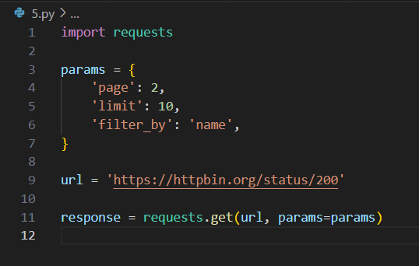

1. Реализуйте POST-запрос с передачей данных в теле запроса.

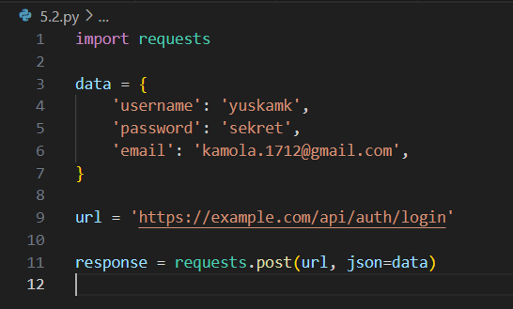

**Выводы работы**

Изучила принципы работы с клиент-серверными запросами, научилась отправлять GET и POST запросы и анализировать их ответы.